信阳职业技术学院召开
全校纪检监察干部“一准则一条例一规则” 集中学习教育活动动员会

3月21日下午，学校召开全校纪检监察干部“一准则一条例一规则”集中学习教育活动动员会，学校领导郭克明发表讲话，要求全校纪检监察干部要以高度的政治责任感、良好的精神状态和扎实的工作作风，多措并举，迅速行动，把活动抓实、抓细、抓出成效，不断提升忠诚履职能力，切实提高监督执纪水平。
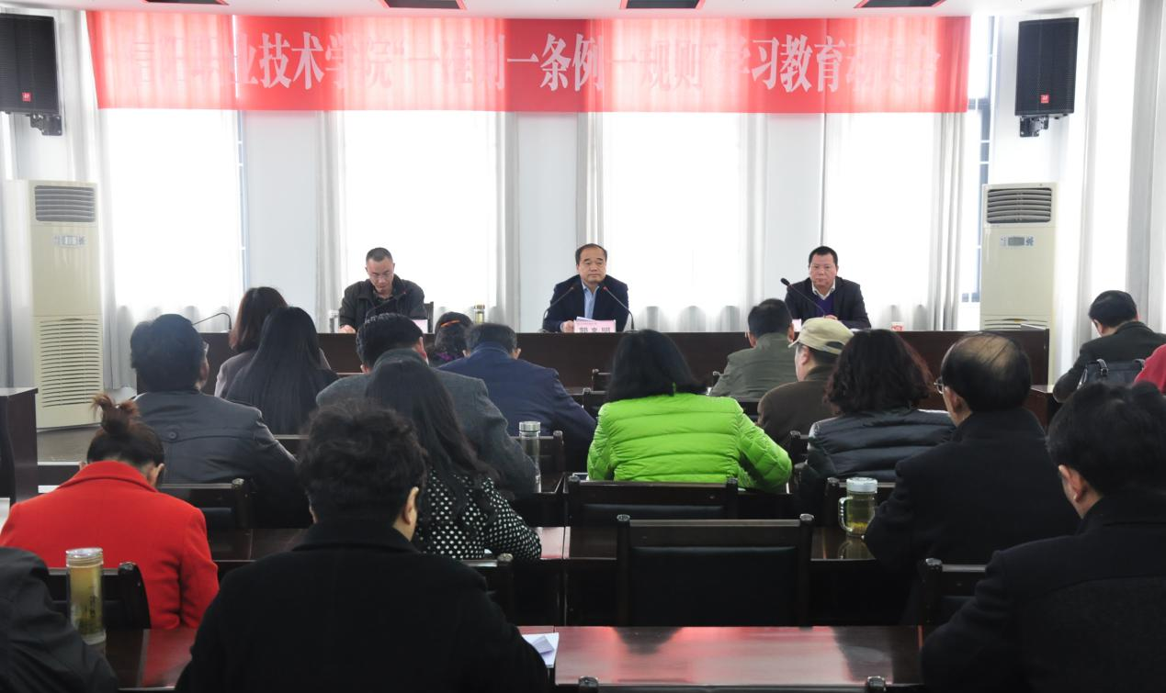
郭克明在讲话中强调，“一准则一条例一规则”是党内法规体系建设的新成果，是推进全面从严治党的新举措，是执纪问责的新遵循。党员领导干部要认真学习，把它作为干净修身的“明镜”，忠诚于党的“标尺”，纪检监察干部要把“一准则一条例一规则”作为监督执纪的“利器”。接着，郭克明对今年学校的纪检监察工作做出安排，一要培训一队执纪问责的骨干团队；二要健全一套监督制度；三要查办一批典型案件；四要形成一个良好政治生态。
学校纪委副书记冯杰代表校纪委对这次学习教育活动提出要求，要从思想上高度重视，充分认识搞好集中学习教育活动的重要性；要明确目标任务；要把握好三个环节；要建立长效机制。
学校纪委副书记张磊传达学习了《信阳市纪检监察机关“一准则一条例一规则”集中学习教育活动方案》的精神。学校纪委全体人员，各党组织书记和纪检员参加了会议，会上印发了《信阳职业技术学院纪检监察干部“一准则一条例一规则”集中学习教育活动方案》。

